中國文化大學102年度獎勵大學教學卓越計畫
計畫成果紀錄表

計畫類別 | 教學卓越B 計畫- 優化多元課程，務實就業導向計畫
計畫名稱 | B3強化實務課程，接軌社會產業(多元培育，人才優化，產業即用)
主題 | B3-3產學雙師授課，增進職場認知
課程名稱 | Global Financial Supervision Part I
上課日期 | 9/24
專任教師姓名 | 婁天威
授課業師姓名 | 黃錫和
內容  （課程內容簡述/執行成效） | 課程內容(上課講義、簡報檔)：  Outline  Why financial supervision matter?  1997 Asian financial crisis-Thailand  1997 Asian financial crisis-Indonesia  1997 Asian financial crisis-South Korea  Currency Depreciation  GNP Reduction  2008 Global Financial Crisis  The trigger of the Crisis  Global Effects  執行成效：26人
相關圖片 | 相關圖片1 | 相關圖片2
相關圖片 | 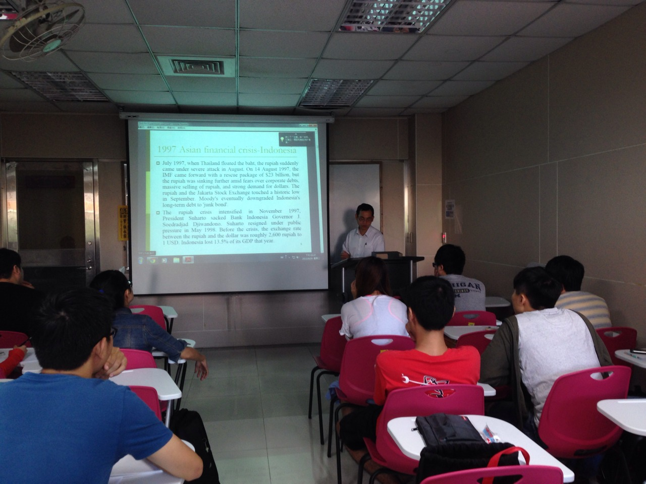 | 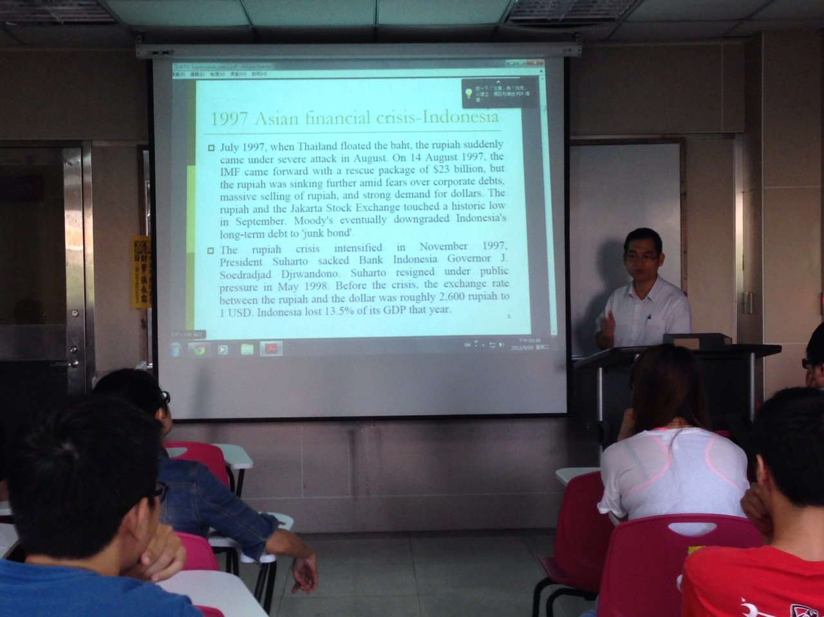
相關圖片 | 相關圖片3 | 相關圖片4

